РЕКОМЕНДАЦИИ ДЛЯ РОДИТЕЛЕЙ
ПО ТЕМЕ «ТРУД ЛЮДЕЙ ВЕСНОЙ»
13.04 -17.04.2020г
Группа «БОЖЬЯ КОРОВКА»
Воспитатели:
Егорова О.В.
Чугреева О.Н.
На этой неделе мы будем формировать у детей представления о работах, проводимых весной в саду, огороде, в поле. Будем рады, если вы выполните наши рекомендации!
Примерный план работы
Понедельник
Беседа «Весенние сельскохозяйственные работы»
- Поговорите с ребенком о том, какое сейчас время года, какие изменения происходят в живой и неживой природе весной;
- Вспомните названия весенних месяцев, приметы весны (растаял снег, прилетели птицы, бежали ручьи и т.д.);
- Рассмотрите картинки с изображением труда людей весной;
- Предложите ребенку рассказать о том, что происходит в природе весной, чем занимаются люди;
- Расскажите о том, что весной люди работают на полях, в садах и огородах, пашут землю, начинают сев, копают землю в огородах и сажают семена и рассаду овощей, белят и обрезают фруктовые деревья в садах, сеют семена цветов. Садоводы окапывают плодовые деревья, для того чтобы к корням хорошо поступали воздух, вода и питательнее вещества;
- Поговорите о том, какими инструментами пользуются люди в огороде, саду, поле.
- Объясните ребенку пословицы о весне, а потом предложите выучить одну пословицу на выбор:
« Весенний день весь год кормит».
«Кто весной не пролежит - целый год сыт будет.»
«Кто весной не пролежит - целый год сыт будет.»

См. презентация «Труд людей весной»

Аппликация
«Садовая тачка» (для детей 4 -5лет)
Задачи. Учить правильно составлять изображение из частей, аккуратно наклеивать. Упражнять в срезании углов у квадрата, закругляя их. Развивать творческие способности, воображение.

«Лейка» (для детей 5-6 лет)
Задачи. Закреплять умение вырезывать основную часть предмета прямоугольной формы с характерными признаками (закругленные углы), вырезывать и наклеивать части разной формы. Развивать воображение и творчество.
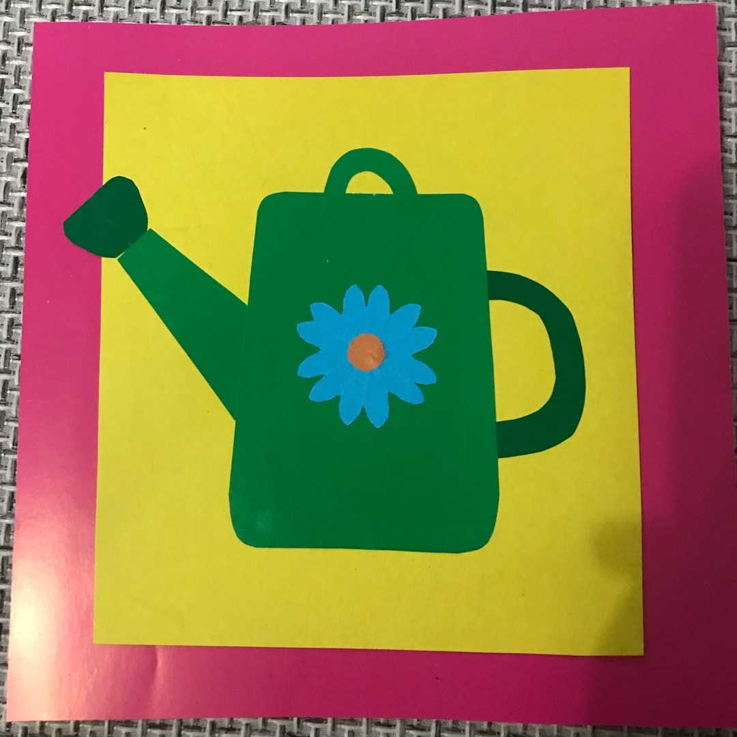
«Трактор» (для детей 6-7лет)
Задачи. Закреплять навыки вырезывания, умение создавать несложную композицию, передавая характерные особенности трактора. Развивать творчество, эстетическое восприятие.
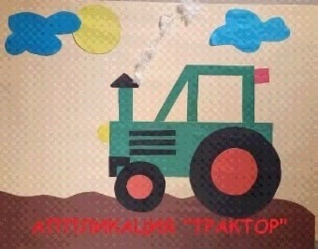
Вторник
Математика Подготовительная к школе группа
Цель. Закреплять навыки прямого и обратного счёта в пределах 10; упражнять детей в составлении задач разнообразного содержания по одой и той же теме на основе конкретных данных; развивать у детей умение расчленять сложную форму предметов на элементы, соответствующие нескольким геометрическим фигурам, определять их размер и пространственное положение (игра «Танграм»); учить воссоздавать фигуры по образцу контурного характера, делать предположения и анализировать возможные пути решения.
Старшая группа
Цель. Раскрыть значение порядковых числительных и дать навыки порядкового счёта до 7; показать, что для определения порядкового места предмета среди других существенное значение имеет направление счёта; продолжать развивать представление о количественном составе числа из единиц на числах до 5.

Среда
Лепка
«Писанки»
Задачи. Учить самостоятельно намечать содержание лепки, добиваясь выразительности задуманного, используя известные способы лепки. Воспитывать самостоятельность, развивать творчество.
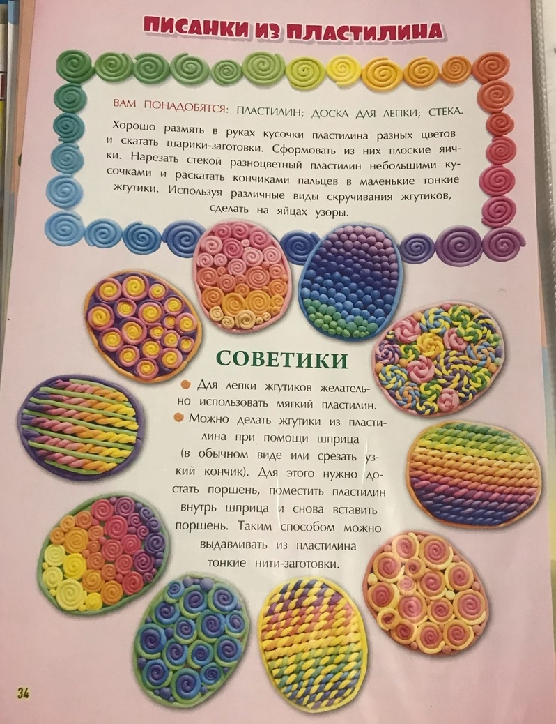
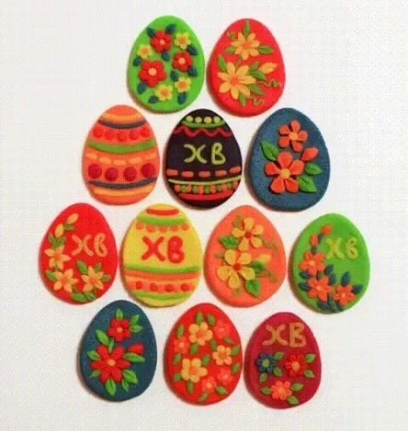

Ознакомление с художественной литературой
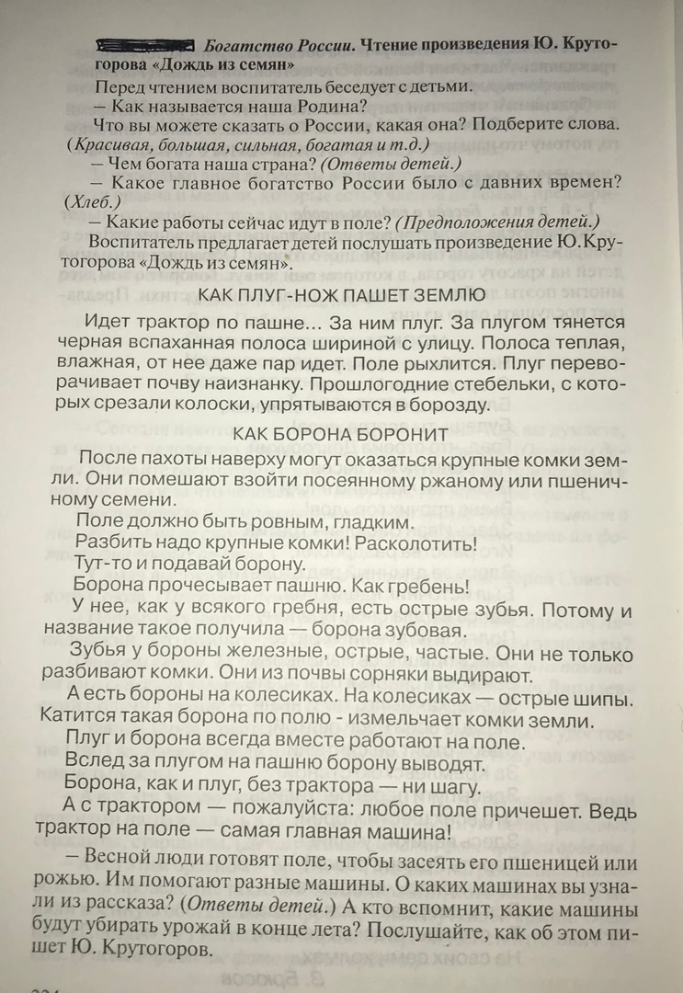
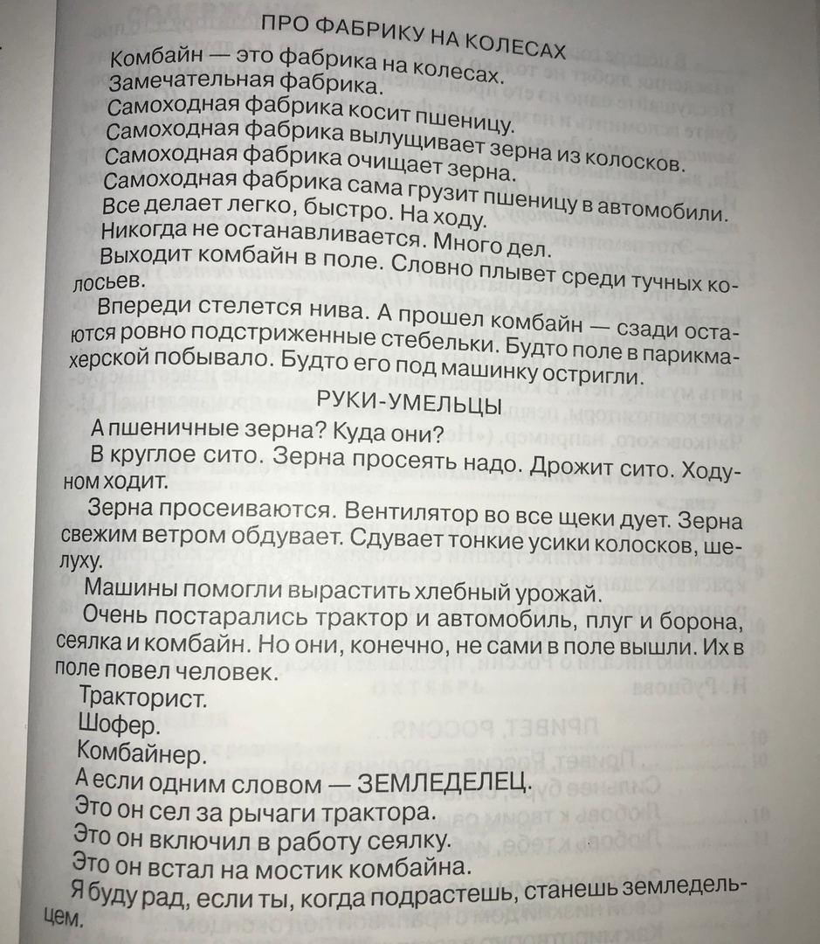

Четверг
Математика Подготовительная к школе группа
Цель. Учить детей самостоятельно придумывать тему и содержание задачи по указанным числовым данным; учить делать рисунок задачи, отражать в нём её условие; упражнять в составлении задач по рисунку; учить решать логические задачи на поиск недостающей фигуры и доказывать правильность решения.
Разминка для подготовишек.
- Сколько глаз у одной мыши?
- Какой сейчас идёт месяц по счёту в году? Как назывался месяц перед ним? Какой будет следующий месяц?
- Сколько пальцев на левой руке человека? А на правой?
- Сколько братьев у Ниф – Нифв? Кто они?
- Как звали друга Карлсона?
- Что в голове у Винни- Пуха?
- Сколько концов у двух палок? Ау двух с половиной?

Конструирование
«Весеннее цветущее дерево» (для детей 4-6 лет)
Задачи. Учить детей по образцу взрослого делать несложную поделку из бросового материала (картон, нитки). Развивать творчество, самостоятельность.

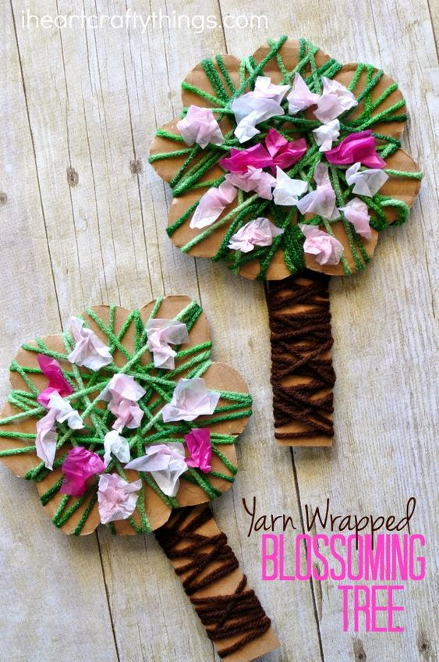
«Кораблик» (для детей 6-7 лет)
Задачи. Развивать умение детей конструировать из бумаги способом оригами, опираясь на схему предложенную взрослым, соблюдая последовательность действий, развивая координацию и мелкую моторику рук.
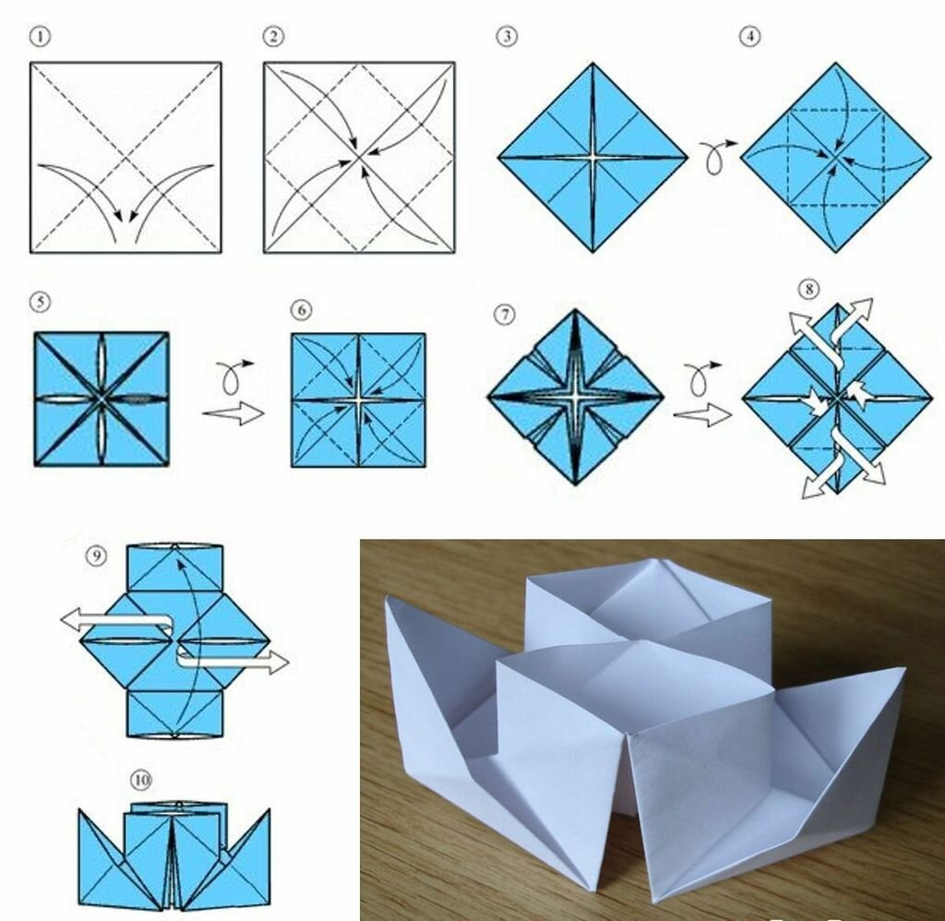

Пятница
Рисование
«Садовая тачка» (для детей 4 -5лет)
Задачи. Формировать умение рисовать предметы, располагая изображение по всей поверхности листа. Закреплять умение изображать предмет по частям: сначала крупные детали, затем более мелкие.
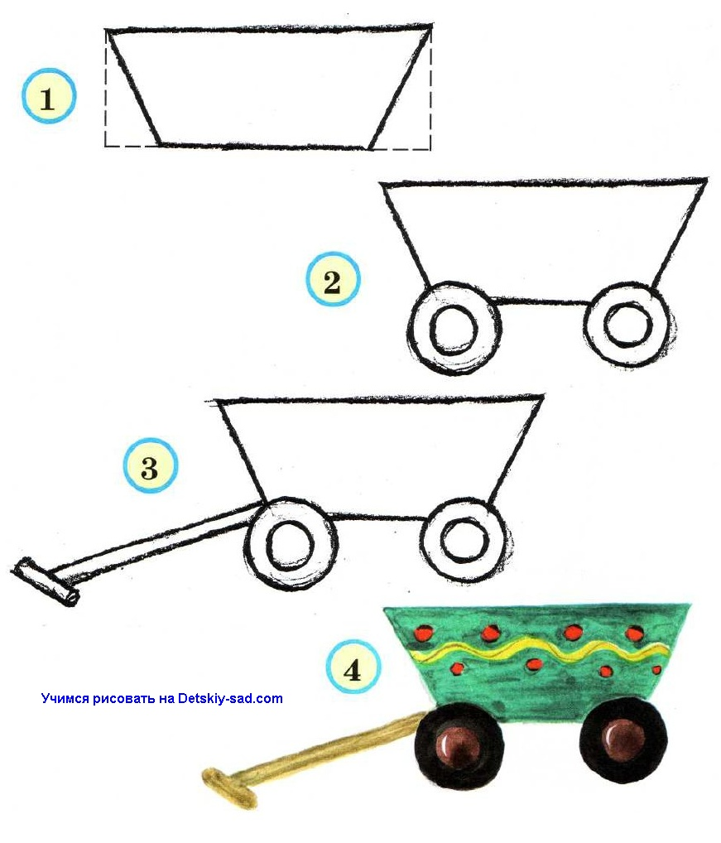
«Субботник» (для детей 6-7лет)
Задачи. Развивать умение детей отображать в рисунке труд людей: положение фигур, выполняющих ту или иную работу; разнообразные орудия труда. Закреплять умение передавать соотношение по величине при изображении взрослых и детей. Совершенствовать умение детей рисовать простым графитным карандашом, а затем аккуратно закрашивать рисунок, заполнять весь лист изображениями.

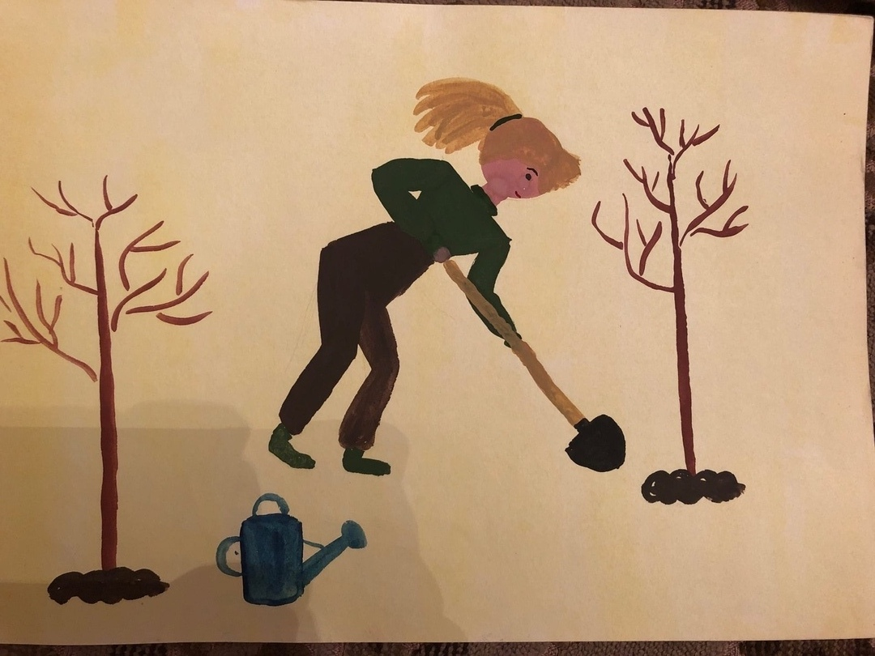

Пальчиковая гимнастика
Для детей 4-5 лет
В огороде много гряд (показать ладонь, пальцы в сторону)
Тут капуста, тут томат (дети загибают по очереди пальцы на руке)
Тут свекла, тут горох
И картофель наш не плох!
Наш зеленый огород нас прокормит целый год! (дети стучат кулачками друг о друга)

Для детей 5-7лет
«Весна»
Иди, весна, иди, красна, (дети «шагают» пальчиками обеих рук по столу)
Принеси ржаной колосок,
Овсяный снопок,
Яблоки душистые,
Груши золотистые,
Большой урожай в наш край. (дети загибают по одному пальчику начиная с мизинца)
Физкультминутки
***
Огород у нас в порядке –
Мы весной вскопали грядки.
Мы пололи огород,
Поливали огород, (действия по тексту)
В лунках маленьких не густо,
Рассадили мы капусту, («сажают»)
Лето всё она толстела, (показывают руками круг перед собой)
Разрасталась вширь и ввысь, (руки в стороны, а затем вверх)
А теперь ей тесно белой, (руки разведены в стороны)
Говорит – посторонись! (отталкивающие движения руками)
***
Мы лопатки взяли, грядки раскопали: раз-два, раз-два!
(Ребенок имитирует действия лопатой.)
Грабли в руки взяли, грядки причесали: Раз-два, раз-два!
(Ребенок имитирует действия граблями.)
Семена рядами в землю мы бросали: Раз-два, раз-два!
(Ребенок имитирует разбрасывание семян.)
Раз-два, раз-два!

Загадки
- Проползла во двор змея черная и длинная,

Огород наш поливала, на работе не зевала. (шланг)

- Смастерили из досок и надели поясок,

И хранит посуда эта с грядки собранное лето. (бочка)

- Два братца пошли в речку купаться.

Один купается, другой на берегу дожидается.

На речку идут – пляшут, а с речки идут – плачут. (ведра)

- Стоят в один ряд острые цап - царапки.

Удобно сгребать ими мусора охапки. (грабли)

- Из железа тучка, а у тучки – ручка.

Эта тучка по порядку обошла за грядкой грядку. (лейка)

- Землю копала, грядки ровняла,

Ручейки прорывала и ничуть не устала. (лопата)

Разговор с весной (прочитать по ролям)

Ну, весна, как дела? — У меня уборка.
Для чего тебе метла? — Снег смести с пригорка.
Для чего тебе ручьи? — Мусор смыть с дорожек!
Для чего тебе лучи? — Для уборки тоже.
Все помою, просушу, Вас на праздник приглашу!
(О. Высотская)

